**HOMILIE 21° ZONDAG DOOR HET JAAR – C**

**PCB BRUGGE – 24 en 25 augustus 2019**

**Als evangelie wordt gelezen: Lucas 13, 22-30**

‘Heer, zijn er maar weinigen die worden gered’? vragen de leerlingen wat onzeker aan Jezus, terwijl zij samen hun moeilijke tocht op weg naar de Stad van de Vrede, Jerusalem, maken. Aan de toon van deze vraag merk je al: ze beginnen het al wat door te hebben dat het niet vanzelf zal gaan..! En Jezus antwoordt vrij scherp, met het beeld van een nauwe deur, waar je veel moeite moet voor doen om nog net op tijd binnen te geraken. Anders kan het gebeuren dat de Heer des huizes die deur vlak voor je neus sluit, en dat je te horen krijgt dat Hij je niet eens kent en je ongenadig wegstuurt, terwijl je door een raampje in die deur kan zien wie er dan wél allemaal is binnen geraakt en dus meer ‘chance’ heeft dan jij…

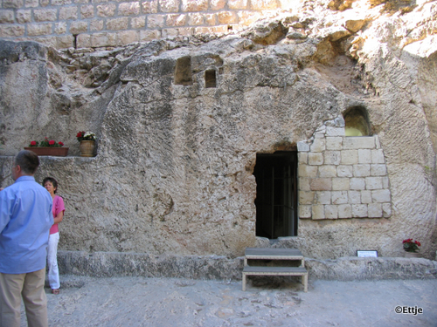

Jezus antwoordt eigenlijk niet op de vraag van zijn leerlingen, en Hij verplaatst het accent meteen van een eventuele hemel - waar de leerlingen stellig op hopen en op rekenen als beloning voor hun meetrekken met Hem - naar de realiteit van hier en nu: naar dat wat we hier in ons leven te doen hebben. Want van leerlingen van Jezus wordt méér gevraagd dan alleen maar ‘Join the Club’ en ‘Zorg dat je er tijdig bij bent’… Voor hen is er maar één criterium om binnen te komen in het Rijk Gods: het doen van gerechtigheid! Jezus toonde zelf het voorbeeld, want Hij liep rond in de dorpen en steden als een soort specialist-Slotenmaker: wat Hij deed was deuren dicht doen achter het moeilijke verleden van mensen, en deuren open maken naar toekomst voor wie gevangen zaten in uitzichtloosheid… Hij, die straks in Jerusalem zelf door de nauwe poort van het lijden en de dood zal moeten gaan, maakt zijn leerlingen duidelijk: dit is de weg die jij ook te gaan hebt - er is geen andere ! Wil jij echt mijn leerling zijn en het Rijk Gods kunnen binnen gaan, dan moet je deze weg van de gerechtigheid gaan, en deuren openen voor alle uitgeslotenen in deze wereld: voor zieken en armen, voor vreemdelingen en zondaars, voor rechtelozen en kleinen, voor al die laatsten die eersten zullen zijn bij God.

‘Span u tot het uiterste in om door de nauwe deur binnen te komen, want Ik zeg u: velen zullen proberen binnen te komen, maar zij zullen daar niet in slagen.’

Wat je ook doet, span je in, zegt Jezus dus. Zorg ervoor dat je door de nauwe deur binnengeraakt. De deur die de deur is van het Koninkrijk van God dat leidt naar een wereld van liefde en vrede. Let er dus op dat je niet te dik wordt van egoïsme en van machts- en bezitsdrang, want dan geraak je nooit meer door die nauwe deur.

MAAK JE NIET DIK – DUN IS DE MODE (VOLGENS HET BEKENDE MODEHUIS VAN HET EVANGELIE)

[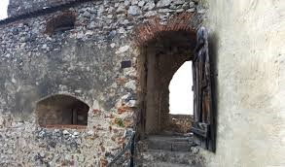](https://www.dojc.nl/wp-content/uploads/2019/05/nauwe-poort.jpg)

LET OP JE LIJN. BEGIN EEN VERMAGERINGSKUUR INDIEN NODIG.   
Want wie te vol is van zichzelf, zal nooit door die smalle deur geraken. Blaas dus jezelf niet op – het is niet gezond en ook niet heilzaam voor je medemensen. Wie te veel bezit, te zwaar beladen is met allerlei overtollige bagage geraakt er nooit binnen.

Zoals in het oude lied van de supporters op het voetbalveld: GEEN WOORDEN MAAR DADEN!

‘Ja maar, we hebben samen met U geleefd en we hebben naar U geluisterd.’ Maar Jezus zegt: ‘Gij hebt wel naar Mij geluisterd, maar daar bleef het ook bij.’ Wel woorden, maar geen daden dus.

Pas dus op dat je niet te gemakkelijk denkt dat de hemelpoort ook voor jou zomaar vanzelfsprekend wijd open staat – gewoon omdat je mijn leerling bent! God is barmhartig en één en al Liefde, en hij zet graag Zijn deuren wagenwijd en wereldwijd open voor iedereen. Maar van hen die leerlingen van Mij willen zijn, wordt inzet en engagement gevraagd! Om binnen te raken in het Rijk Gods moeten jullie het niet proberen met een VIP-pasje of een lidkaart van één of andere serviceclub, en ook niet via een connectie met de Zoon van de Baas, of langs een politiek arrangementje terwijl je ergens samen aan tafel zat met een Hoge Piet… Dat zou je wel eens lelijk kunnen tegenvallen!

[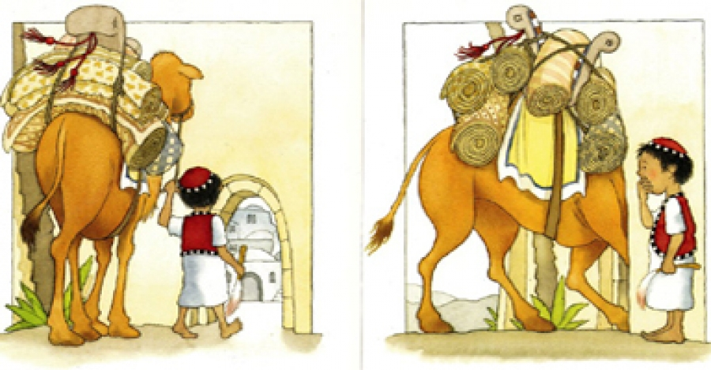](http://www.google.be/url?sa=i&rct=j&q=&esrc=s&source=images&cd=&ved=&url=http://dagdominee.nl/blog-list/item/112-hebben-en-zijn.html&psig=AOvVaw2mU0pEGvKvHwHAG9oyJSxy&ust=1566318069358247)[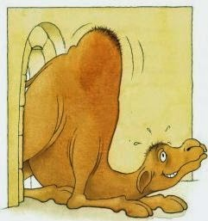](https://images-blogger-opensocial.googleusercontent.com/gadgets/proxy?url=http://4.bp.blogspot.com/-prVzEmev1QE/VNsNaP4q-iI/AAAAAAAAECM/7KYHwt6JN5w/s1600/kamelen-poort(3.jpg&container=blogger&gadget=a&rewriteMime=image/*)

Het kan dus best gebeuren dat een mens zichzelf uitsluit! Ellebogenwerk en een beetje drummen zal niet volstaan om binnen te geraken. Het gaat om werken aan gerechtigheid en vrede, waar we dat kunnen op onze kleine vierkante meter, in ons denken, ons spreken en vooral ons doèn: dàt zal het enige criterium zijn! Deuren helpen open maken voor al wie steeds weer voor gesloten deuren staan of de deur tegen de neus krijgen. Proberen van alle deuren in deze verkrampte en op-zichzelf-besloten wereld ‘heilige deuren’ te maken…

Op het einde van dit evangeliefragment zegt Jezus: ‘Er zijn laatsten die eersten en eersten die laatsten zullen zijn.’ Hij zegt dat niet alleen tegen zijn tijdgenoten, Hij zegt dat tegen alle mensen ‘die komen uit het oosten en het westen, uit het noorden en het zuiden.’ Met andere woorden: Hij zegt het tegen iedereen. ALLE mensen wereldwijd en zonder onderscheid op uitgenodigd… Al is de deuropening niet breed, ze staat wel altijd open. God sluit niemand uit, werkelijk niemand! Alleen: de Heer des huizes heeft dringend hulp nodig van ons om Zijn ‘Heilige deuren’ te helpen open houden.

Dit is een woord van bemoediging voor elk van jullie hier in de gevangenis. Jullie die al zo snel het gevoel hebben dat jullie zeker bij de allerlaatsten zullen zijn die binnen geraken in het Rijk Gods. Toch niet, zegt het evangelie van vandaag. In het Rijk Gods wordt helemaal anders geredeneerd, geoordeeld en geklasseerd dan in de gewone samenleving. Dus: àls je er ooit wilt binnen geraken: ga dan bewust achteraan staan (misschien kennen sommigen wel het liedje van Willy Lustenhouwer:

*‘Zie'j van Brugge, zet je vanachter,  
je moe' van voaren in de reeke nie' gon stoan.*

*Zie'j van Brugge, zet je vanachter,*

*Of héél d’n boel zoe kennen no de knoppen goan…’*

het liedje zou dateren uit de Eerste Wereldoorlog, waarbij men de opdracht had om de slachtoffers van vreemde origine altijd eerst te verzorgen, en daarna pas de Bruggelingen…)

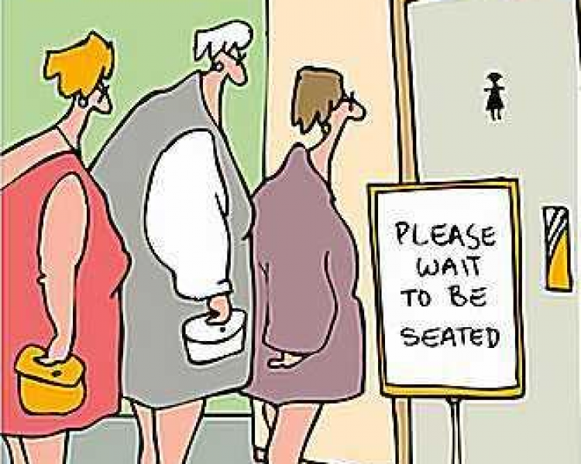

[](http://3.bp.blogspot.com/-nurZ1CRmmCY/TmYG0Ia08vI/AAAAAAAAAGg/Y8ctpQm04fI/s1600/mensen-in-wachtrij.jpg)

Om een gesloten deur te openen, moet je niet alleen de gepaste sleutel bezitten en die in het slot steken – maar je moet die sleutel ook altijd omdraaien. Om binnen te geraken in het Rijk Gods, moet je de sleutel van je hart omdraaien. Maak jezelf klein en bescheiden, dienstbaar en beschikbaar. Keer je leven en je zienswijze om. Met woorden uit het evangelie: ‘Be-keer je…’

Het Rijk Gods begint ook altijd een beetje in je eigen hart. Hoe je kijkt naar mensen. Hoe je met hen omgaat. Of je bereikbaar en beschikbaar bent voor wie je nodig heeft.

Het evangelie van vandaag zegt: doe iets met de deur van je hart. Hou af en toe een beetje open-deur-dag.

* Steek een hartje in de deur van je binnenkant, zoals in een ouderwetse WC-deur.

[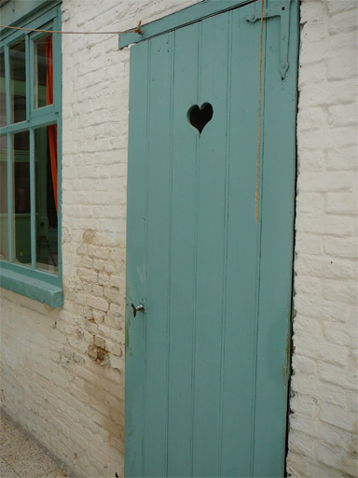](http://www.lochristinaar.com/blog/gezeten-en-gescheten)

* Als je ze van binnenuit wil openmaken: maak gebruik van de geheime code. Je kan ze her en der vinden in het evangelie. Ik verklap ze even – ze bestaat uit twaalf lettertekens: LOVEANDPEACE…
* Leg de sleutel onder de mat of op het afgesproken geheime plekje. Laat minstens één mens een ‘sleutelkind’ zijn van jou, een mens die op om het even welk uur bij jou mag binnen komen. En leg binnen een briefje op tafel met een warm WELKOM erop, én de opdracht om dat ook voor àndere thuiskomers te zijn, voor àlle andere late thuiskomers…

En dan een vertaling naar onze brede samenleving toe:

*We moeten dringend deuren openen in onze samenleving:*

*Deuren die bescherming bieden aan de weerloze*

*Deuren die de vluchteling behoeden*

*Deuren die de vreemde gastvrij ontvangen.*

*We moeten dringend deuren openen in onze samenleving:*

*Deuren die weet hebben van barmhartigheid.*

*Deuren die opengaan voor de ontheemde*

*Deuren die brood aanreiken aan de hongerige*

*Deuren die niet kijken of je christen of moslim bent.*

*We moeten dringend deuren openen in onze samenleving:*

*Deuren van huizen, scholen en gemeenschapshuizen*

*Deuren waar mensen mogen aankloppen met hun vragen*

*Deuren waar mensen veilig hopen te zijn*

*Deuren die nieuwe ruimte aanbieden.*

*Er zijn ook zulke deuren die in mijzelf zitten.*

*Deuren die ik zelf kan openen.*

*Deuren die drempels naar de ander verlagen.*

*Deuren van hoop die angst en wantrouwen ontgrendelen.*

*Is mijn deur heilig, heilzaam voor wie aanklopt?*

(vrij naar Marinus Van den Berg)

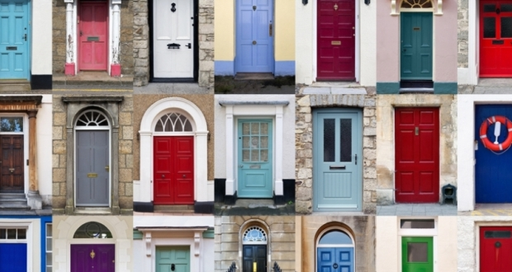

Een (straf!) voorbeeld van hoe het kan:

**Eigenaar hotel Mozart biedt onderdak aan 50 vluchtelingen.**

04/11/2015© brusselnieuws.be

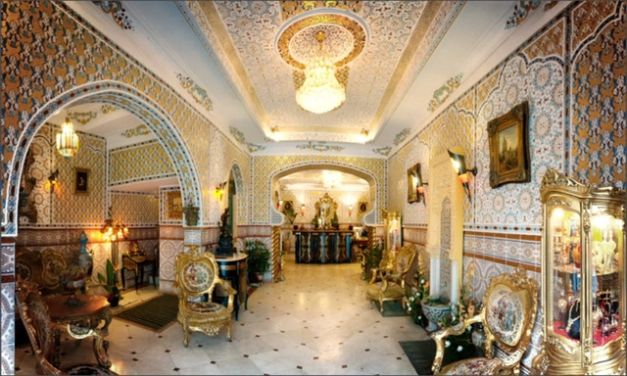

Huisdieren zijn niet toegestaan

Het prachtige Hotel Mozart is een 3-sterren accommodatie gelegen op 150 meter afstand van Grote Markt in Brussel. Sinds 1992 ontvangt het hotel er zijn gasten.

Het 4-verdiepingen Hotel Mozart biedt 54 kamers, die over zowel een eigen balkon, een zitruimte, een broekpers, een muzieksysteem en een internationale telefoonlijn alsook exclusief badkamers beschikken. Ze zijn ook voorzien van een vaatwasser, een koelkast en een broodrooster.

De eigenaar van hotel Mozart, Ahmed, heeft dinsdagavond een vijftigtal vluchtelingen opgevangen in zijn hotel aan de Kaasmarkt. Het is niet de eerste keer dat de man ter hulp schiet.

In de nacht van dinsdag op woensdag was er in Brussel en omgeving opnieuw een tekort aan pre-opvangplaatsen voor asielzoekers. Een tachtigtal asielzoekers niet terecht in de pre-opvang in het WTC III-gebouw. De vijfhonderd plaatsen waren allemaal volzet. De vluchtelingen voor wie geen plaats was, moesten op straat verblijven. Ze zetten tentjes op en schuilden in de wandelgangen van het Noordstation. Ook de bufferopvang was zo goed als vol, volgens An Luyten, de woordvoerder van het Rode Kruis.

"Toen ik merkte dat de opvang opnieuw in het honderd liep ben ik meteen in actie geschoten", vertelt Achmed Ben Abderrahman, de eigenaar van hotel Mozart. De eigenaar reed de hele avond heen en weer van het WTC-gebouw naar zijn hotel aan de Kaasmarkt om mensen op te halen. Het ging voornamelijk om gezinnen met jonge kinderen.

Woensdagmorgen stond de hoteleigenaar weer vroeg op om de groep na een goed ontbijt naar hun afspraak bij de Dienst Vreemdelingenzaken te brengen.

Het is niet de eerste keer dat Achmed Ben Abderrahman asielzoekers opvangt. De afgelopen jaren deed hij dat nog enkele keren, laatst nog in september. Ook organiseerde hij in 2013 een inzamelactie voor een niertransplantatie voor een Algerijns jongetje dat in zijn hotel verbleef.

# Hotel Mozart in Brussel vangt al lang asielzoekers op

Het Nieuwsblad.be - 03/02/2012

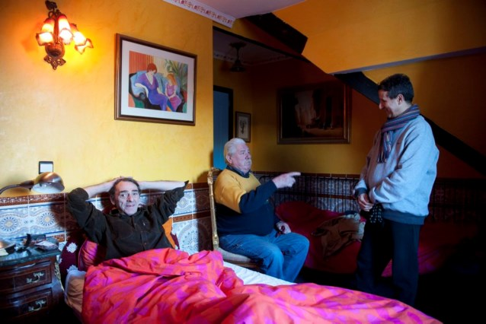

Foto: Filip De Smet

BRUSSEL - In het Brusselse Hotel Mozart kunnen daklozen en asielzoekers altijd terecht voor een bed en een warme maaltijd, gratis en voor niks. Een wilde weldoener wil eigenaar Ben Abderrahman (57) niet genoemd worden, maar voor velen is hij dat wel. 'Het enige dat ik vraag, is respect.'

Vlakbij de Brusselse Grote Markt baat de Belg van Marokkaanse afkomst al achttien jaar Hotel Mozart uit. En al achttien jaar vangt hij daklozen op in zijn kamers, vaak tientallen tegelijk. 'Of het nu asielzoekers zijn of Belgen, dat maakt niet uit. Wie nergens heen kan, kan hier terecht', vertelt Ben. 'Hier krijgen ze een warm bed, drie maaltijden per dag en kunnen ze even hun familie bellen. Er zijn zoveel mensen die hulp kunnen gebruiken. En aan de verhalen die ik hoor, merk ik dat de miserie elk jaar groter wordt.'  
  
54 kamers zijn er in Hotel Mozart, vijftien daarvan worden momenteel gratis gebruikt door 42 mensen zonder dak boven het hoofd. 'Ach, in de winter is het sowieso rustiger in het hotel. Maar ik heb betalende gasten genoeg. Bovendien: de bedden zijn er, brood wordt toch gehaald en de maaltijden worden bereid. Waarom ze dan niet delen? Ik zie miljonairs die alles krampachtig voor zichzelf houden. Hoe kan je dan gelukkig zijn? Ik ben tevreden als ik anderen een plezier kan doen.'  
  
**Baby van twee weken**  
  
Deze week brak de asielcrisis in alle hevigheid uit en vannacht was de koudste nacht van de winter tot nu toe. Voor de meesten van ons een klein ongemak, voor sommigen een ramp. In één van de kamers zit een jonge vrouw op bed, haar baby stevig in haar armen. Maria (21) kwam anderhalve maand geleden vanuit Griekenland naar België. Amper twee weken geleden werd haar zoontje Alex geboren. Sinds enkele dagen logeert ze in Hotel Mozart. 'In de kraamkliniek werd me verteld dat ik hier misschien terecht kon. Ben heeft me opgevangen. Een groot geluk. Ik ben zo goed als alleen in dit land en als ik hier niet terecht kon, zou ik met mijn baby op straat moeten slapen. Waar ik nadien heen moet, weet ik niet, maar daar denk ik niet aan. Ik probeer nu vooral te genieten van de rust en de warmte hier.' Een verdieping hoger kijken Jean-Pierre (63) en Willy (69), rasechte Brusselaars, vanop hun bed naar televisie. 'Soms kunnen we terecht in de nachtopvang voor daklozen, maar hier worden we tenminste écht opgevangen. Zo blijven we van de straat en uit de cafés.'  
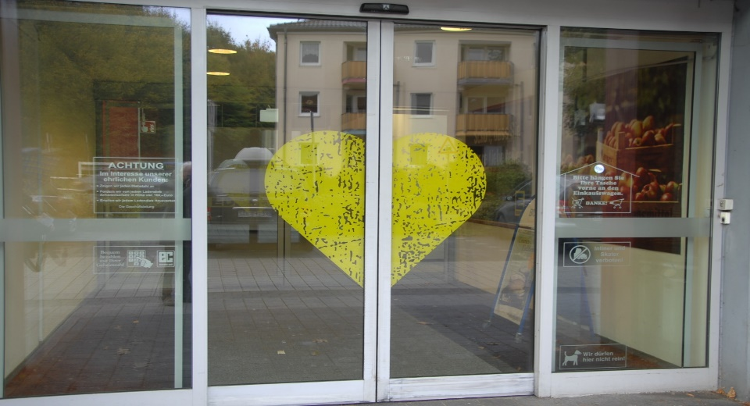

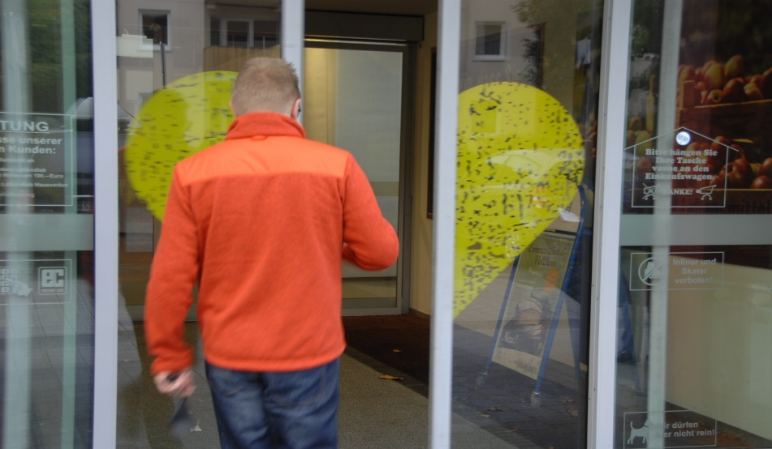

**Van tentje naar hotel**  
  
Ben Abderrahman is niet de eerste de beste. Opvangorganisatie Samu Social spreekt vol lof over hem en in 2009 werd hij uitgeroepen tot Brusselaar van het jaar. Wie aanklopt bij Hotel Mozart, heeft doorgaans horen fluisteren dat Ben hen met open armen zal ontvangen. 'Het enige dat ik in ruil vraag, is respect', zegt hij. 'Ik wil dat wie ik opvang, om halftien 's avonds binnen is. Er zijn zoveel verlokkingen op straat en ik wil niet dat ze hier stomdronken binnenstrompelen. Tegen wie dat wel doet, zeg ik: *misschien moet je een heel klein beetje moslim worden*. Er is niets mis met een glas alcohol, maar te veel drinken, brengt ellende mee.'  
  
Als de avond valt, komen vier kleine kinderen het restaurant van het hotel ingelopen. Ben geeft hen een glas fruitsap, dat de broertjes en zusjes lachend aannemen. De vier maken deel uit van een Kosovaars Roma-gezin dat de nacht voordien nog doorbracht in de bijtende kou. Wekenlang leefden ze in en rond hun tentje in het Brusselse Maximiliaanpark, maar nu zijn ze zichtbaar opgekikkerd. 'Een familie die het zo moeilijk heeft, met vier leuke kindjes, die kan je toch niet in de kou laten staan? Die lachende gezichten, daar doe ik het voor', zegt Ben.

samenstelling: geert dedecker